关于2023年度转移支付预算安排情况说明

玉溪市2023年安排一般公共预算市对下转移支付资金105.02亿元。其中：返还性收入2.51亿元、一般性转移支付85.77亿元、专项转移支付16.74亿元。

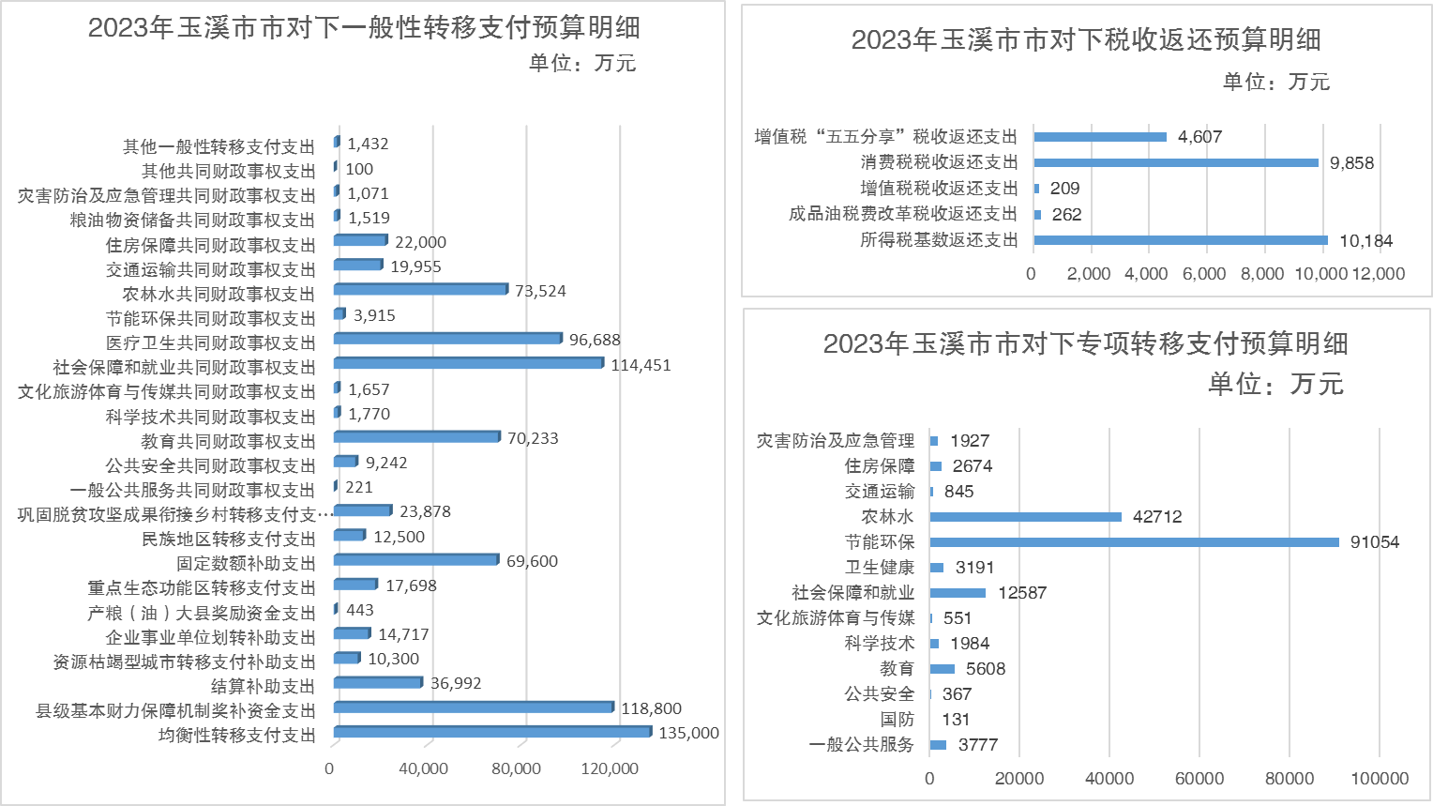

2023年，玉溪市本级财力安排市对下一般转移支付补助资金5.10亿元，主要用于村组干部待遇补助、中心城区城市管理体制补助、义务教育补助、卫生健康保障补助、下划单位补助、历年调整工资补助等。安排市对下专项转移支付补助4.21亿元，主要用于补助县区一般公共服务支出0.38亿元、国防支出0.01亿元、公共安全支出0.04亿元、教育支出0.56亿元、科学技术支出0.20亿元、文化旅游支出0.06亿元、社会保障支出1.23亿元、卫生健康支出0.32亿元、农林水支出0.87亿元、交通运输支出0.08亿元、住房保障支出0.27亿元、灾害及应急管理支出0.19亿元。

2023年，玉溪市共收到省级提前下达转移支付47.20亿元，其中，一般性转移支付44.59亿元、专项转移支付2.61亿元。市级已提前下达对下转移支付32.78亿元，其中，上级转移支付下达32.29亿元，本级财力转移支付下达0.49亿元。

玉溪市财政局

2023年1月9日